Komputerowo wspomagane modelowanie i projektowanie układów regulacji

Sprawozdanie Z Laboratorium

Kacper Borucki 245365

# Regulatory liniowe PI oraz przyrostowe

## Opis ćwiczenia

W ramach pierwszych ćwiczeń, zbadano pracę klasycznego regulatora PI oraz regulatora zmodyfikowanego, przedstawionych na Rys. 1. Regulatory nastrojono wykorzystując metodę rozłożenia biegunów wielomianu charakterystycznego. Przebiegi otrzymane w układach przy zastosowaniu dwóch regulatorów przedstawiono na Rys. 2. Zbadano także wpływ współczynników i na odpowiedź układów – odpowiednie przebiegi zamieszczono na Rys. 3 i Rys. 4

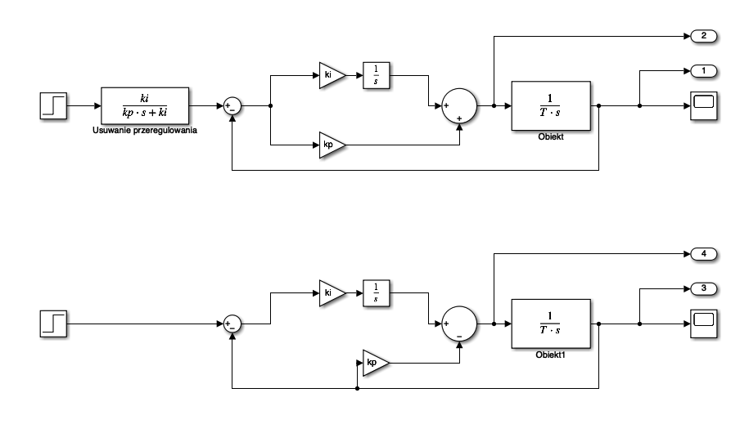

Rys. 1. Badane struktury regulacji z regulatorami liniowymi

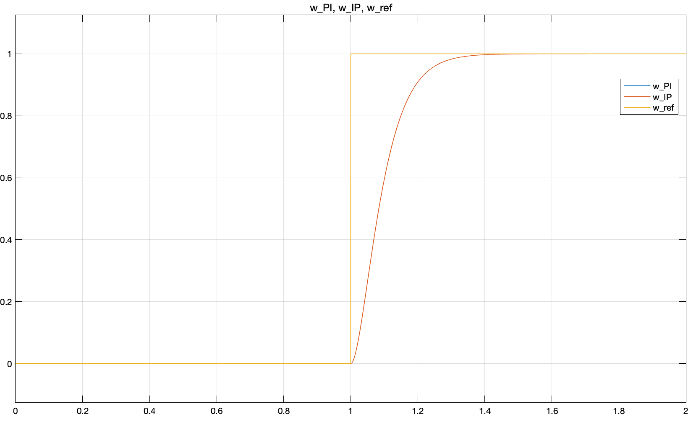

Rys. 2. Porównanie odpowiedzi układów z regulatorami PI i IP przy tych samych nastawach

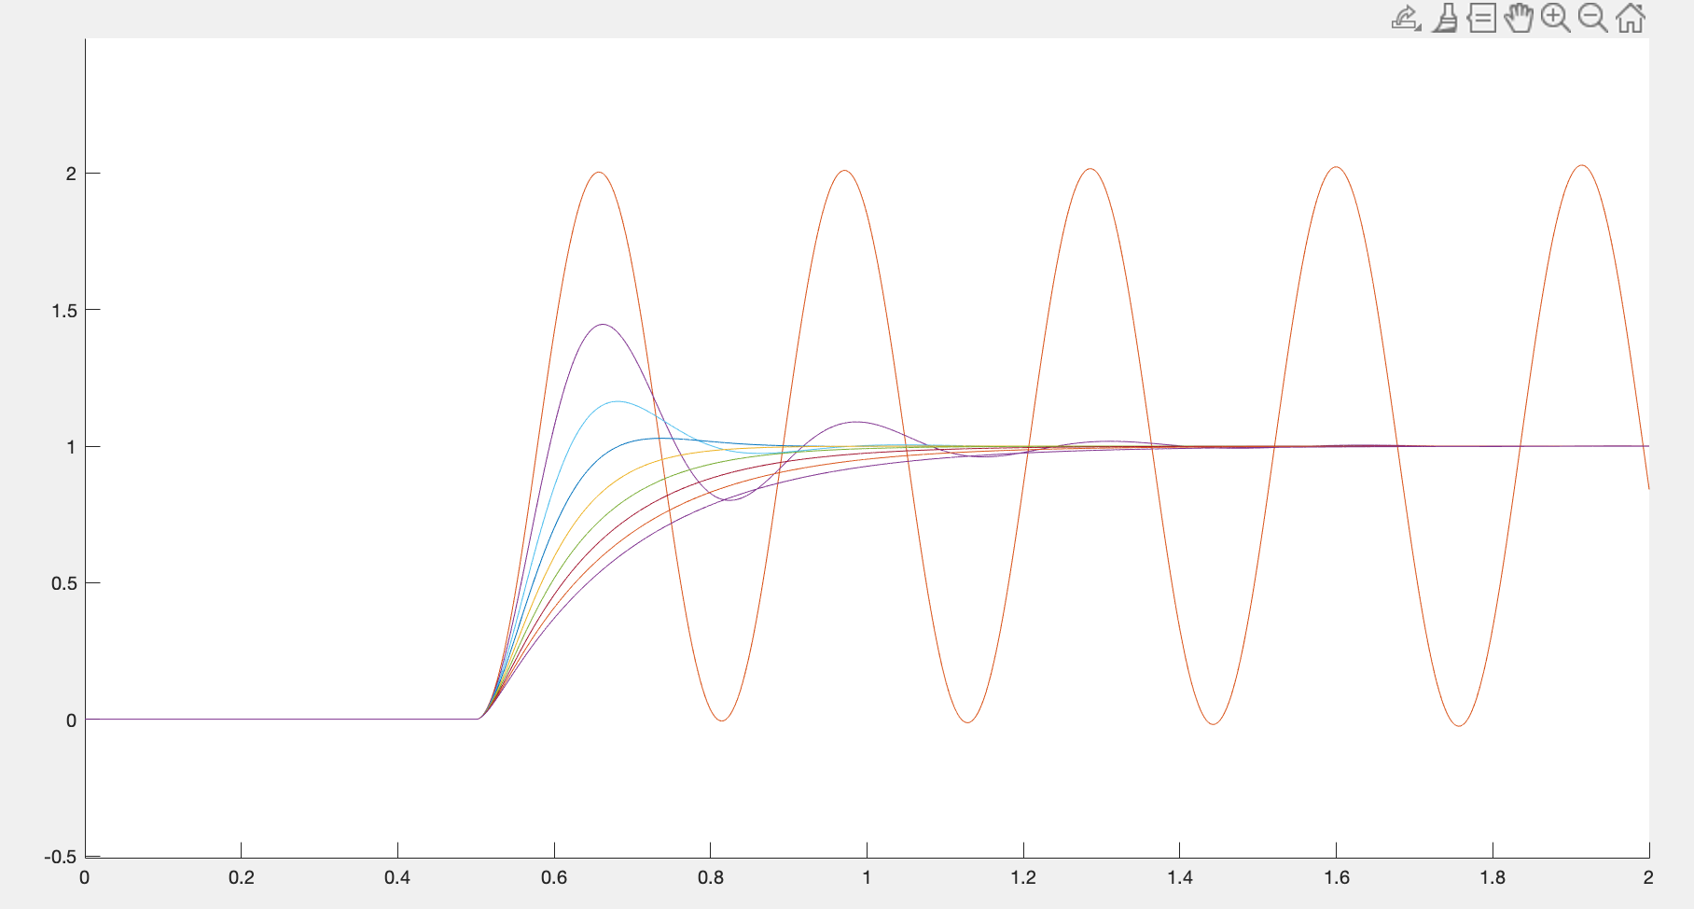

Rys. 3. Wpływ współczynnika tłumienia na odpowiedź układu

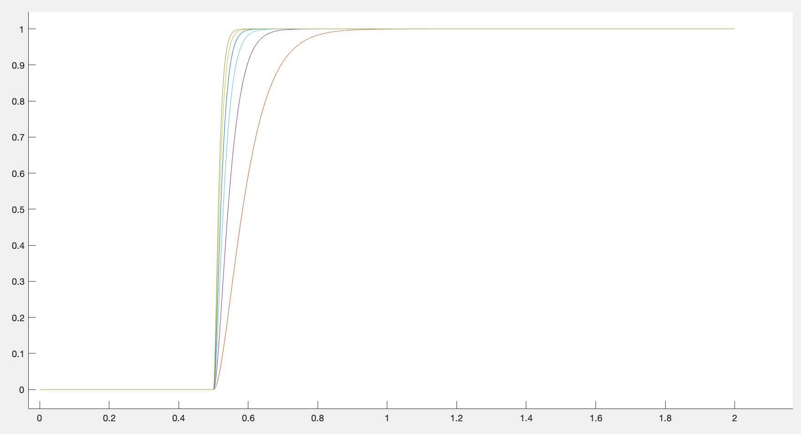

Rys. 4. Wpływ rozmieszczenia biegunów (pulsacji rezonansowej ) na odpowiedź układu

## Wnioski

* Zgodnie z założeniami, regulatory liniowe o tych samych nastawach, pozwoliły uzyskać identyczne przebiegi w dwóch układach.
* W ramach ćwiczenia zapoznano się z możliwościami strojenia regulatorów metodą rozłożenia biegunów wielomianu charakterystycznego. Zauważono, że wraz ze zmianami parametrów oraz znacząco zmienia się dynamika odpowiedzi układu. Przy niewielkich wartościach , układ staje się niestabilny, natomiast przy zbyt dużych – mimo braku przeregulowania – wydłuża się jego czas narostu. W przypadku zmian , wraz ze wzrostem wartości tego parametru, zwiększa się szybkość odpowiedzi układu – skrócony jest jego czas narostu.

# Regulatory z układem anti-windup

## Opis ćwiczenia

W kolejnej części laboratorium zbadano, w jaki sposób wprowadzenie do regulatora układu anti-windup wpływa na odpowiedź sterowanego obiektu. W ramach ćwiczeń laboratoryjnych, zbudowano kilka modeli symulacyjnych. W pierwszym z nich jako anti-windup zastosowano jedynie ograniczenie (saturację) na wyjściu regulatora. W drugim, wprowadzono dodatkowe ograniczenie na człon całkujący regulatora PI. Kolejna realizacja anti-windup polegała na wprowadzeniu dodatkowej pętli zwrotnej do członu całkującego regulatora PI, wykorzystującej różnicę między sygnałem wyjściowym regulatora a wartością maksymalną wyjścia (przed i za blokiem saturacji). W ostatniej realizacji, zastosowano postać przyrostową regulatora PI z ograniczeniem wartości maksymalnej całki na wyjściu. Odpowiednie układy przedstawiono kolejno na Rys. 5, Rys. 6, Rys. 7 i Rys. 8.

W ramach symulacji, sprawdzono jak kolejne układy zachowują się przy różnych wartościach parametru i zestawiono ich przebiegi ze sobą. Porównano także ze sobą wyjścia regulatorów przed i za ograniczeniem. Otrzymane przebiegi przedstawiono na Rys. 9 i Rys. 10.

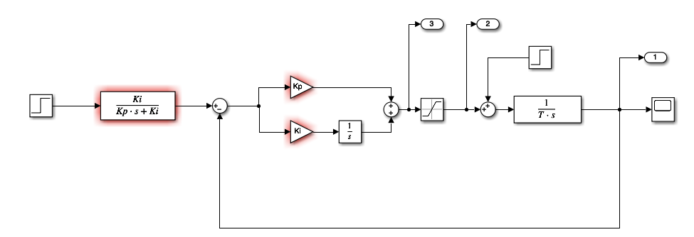

Rys. 5. Struktura z układem anti-windup: ograniczenie wyjścia regulatora

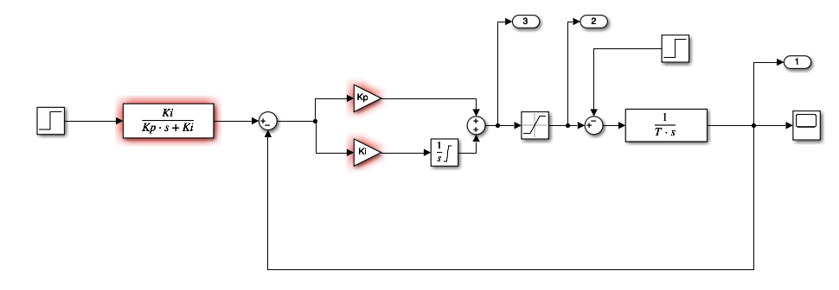

Rys. 6. Struktura z układem anti-windup: ograniczenie wyjścia regulatora i całki

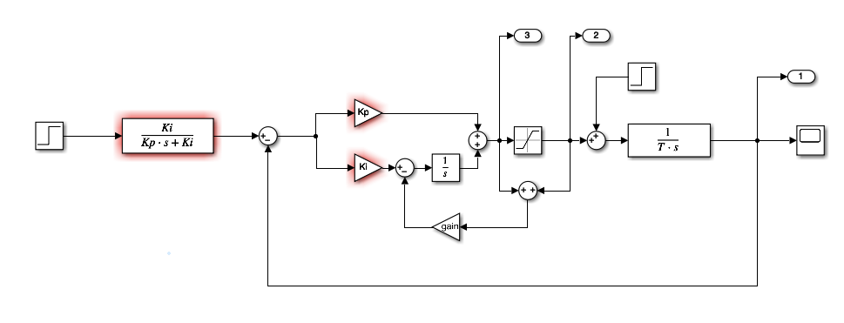

Rys. 7. Struktura z układem anti-windup: dodatkowe sprzężenie zwrotne dla członu całkującego

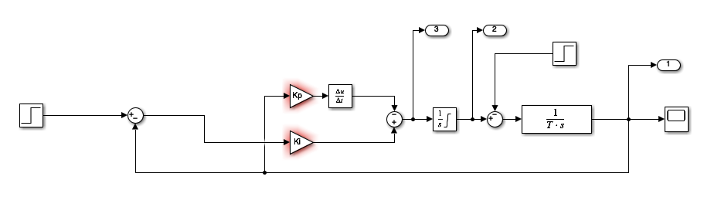

Rys. 8. Struktura z układem anti-windup: regulator IP z ograniczeniem

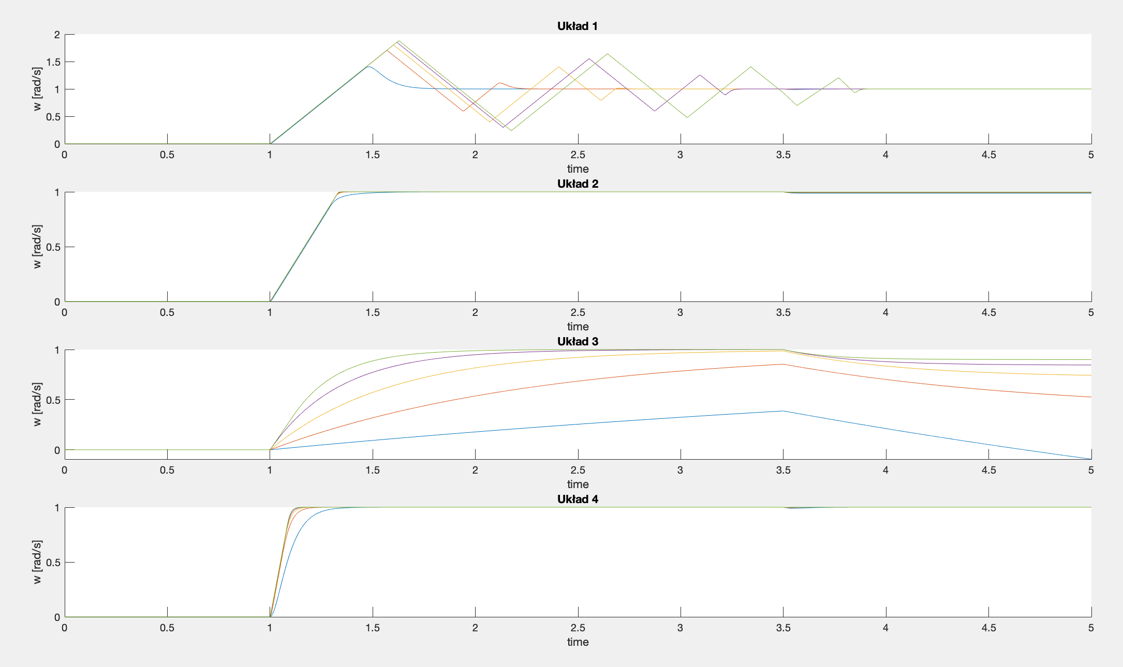

Rys. 9. Porównanie struktur regulacji z układami anti-windup: wyjście sterowanych obiektów

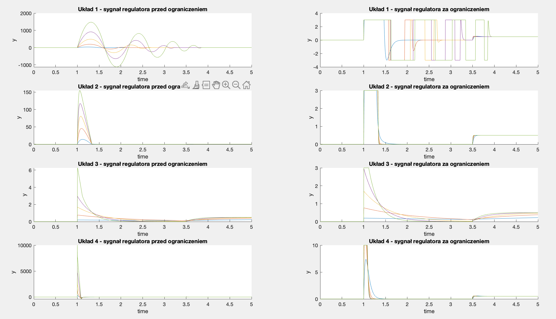

Rys. 10. Porównanie struktur regulacji z układami anti-windup: porównanie sygnałów regulatorów

## Wnioski

* Przeprowadzone ćwiczenie pozwoliło na poznanie cech różnego rodzaju struktur anti-windup. W toku ćwiczenia sprawdzono, jak położenie biegunów wielomianu charakterystycznego wpływa na odpowiedź układu – widać, że ponownie większe wartości znacząco zwiększały czas narostu odpowiedzi.
* Zauważono, że dynamika układów zależy w dużej mierze od tego, jaką wartość ograniczenia regulatora przyjęto. Układ czwarty, z najwyższą wartością ograniczenia, osiągnął znacznie lepszą dynamikę niż układy pozostałe.
* Choć pierwsza badana struktura była najprostsza w realizacji, nie do końca poradziła sobie ze zjawiskiem windup. Sugerują to duże oscylacje odpowiedzi układu. Dużo lepszą dynamikę zapewniły struktury druga i czwarta. Struktura trzecia okazała się być najwolniejsza ze wszystkich pod względem czasu narostu odpowiedzi.
* Interesującą cechą układu z regulatorem IP był brak konieczności stosowania filtra wejściowego, co uprościło realizację tej struktury i obliczenia nastaw regulatora.

# Regulator stanu

## Opis ćwiczenia

Kolejne ćwiczenie laboratoryjne polegało na zamodelowaniu regulatora stanu w różnych konfiguracjach układów regulacji, a także w układzie z połączeniem sprężystym. W ramach ćwiczenia, obliczono transmitancje układów. Następnie, na podstawie metody rozłożenia biegunów równania charakterystycznego, dobrano nastawy wzmocnień regulatora stanu. Badane układy przedstawiono kolejno na Rys. 11, Rys. 12 i Rys. 13. W ramach symulacji, przeanalizowano, jak zmienia się praca układu wraz ze zmianą pulsacji rezonansowej . Wyniki symulacji dla układów z regulatorami stanu przedstawiono na Rys. 14. Wynik symulacji dla układu dwumasowego przedstawiono na Rys. 15.

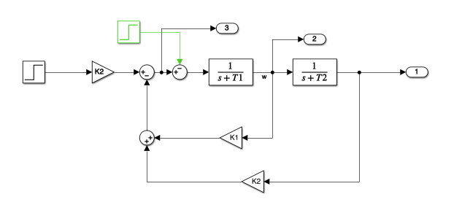

Rys. . Regulator stanu – konfiguracja 1

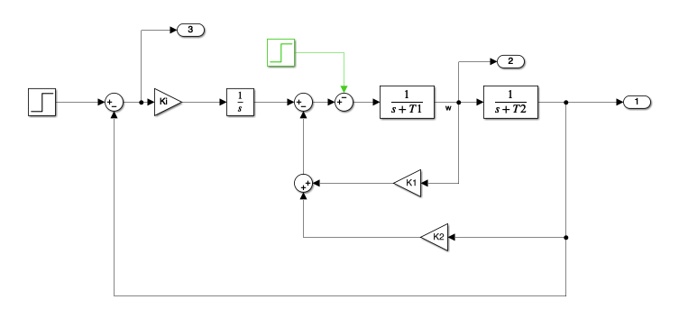

Rys. . Regulator stanu – konfiguracja 2

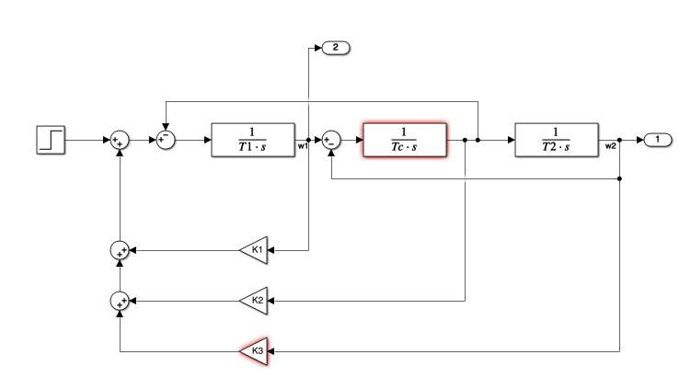

Rys. . Regulator stanu – układ dwumasowy

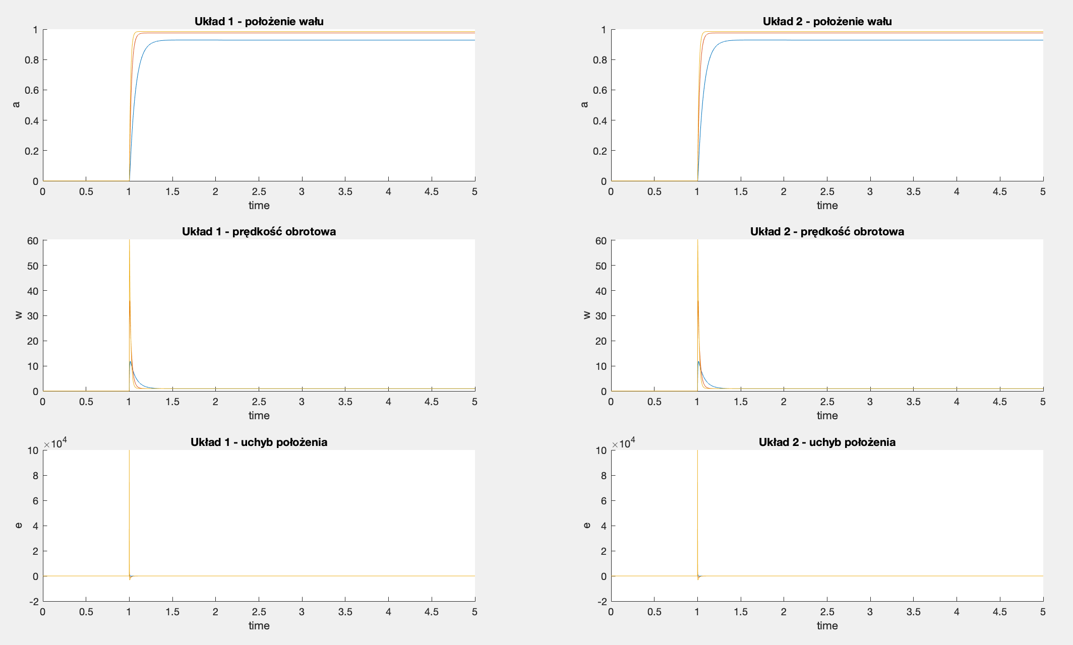

Rys. . Regulatory stanu - odpowiedzi układu i uchyb

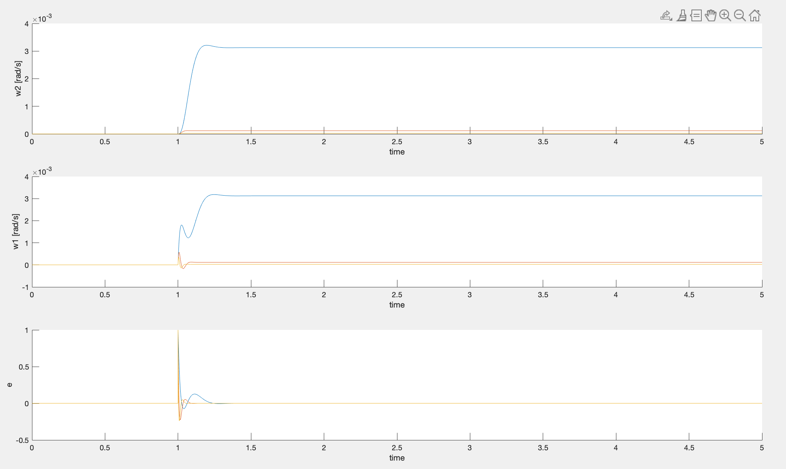

Rys. . Układ dwumasowy – prędkości na końcach wałów, uchyby

## wnioski

* Analiza pracy układów pozwoliła na zapoznanie się z właściwościami regulatorów stanu. W badanych układach, w których wielkością sterowaną było położenie wału, można było zauważyć jak wraz ze wzrostem pulsacji rezonansowej, zwiększa się szybkość odpowiedzi układu na wymuszenie. Dzieje się to jednak kosztem osiągania bardzo dużych prędkości obrotowych.
* Płynie z tego wniosek, że warto rozważyć w układach tego typu stosowanie ograniczeń na poszczególne zmienne stanu. Duże wartości prędkości obrotowej w realnym napędzie mogą powodować przepływ dużych prądów, a to może prowadzić do uszkodzenia napędu.
* Synteza układu dwumasowego z regulatorem stanu pokazała dwie podstawowe rzeczy: po pierwsze, układ ten jest znacznie bardziej skomplikowany – w tym obliczeniowo – od tradycyjnych układów kaskadowych; po drugie – regulatory stanu umożliwiają sterowanie tego typu układami.
* Warto zauważyć, że wraz ze wzrostem pulsacji rezonansowej, badany układ o stałych czasowych nie pozwalał na rozwinięcie zadanych prędkości obrotowych.

# Regulatory z logiką rozmytą

## Opis ćwiczenia

W kolejnej serii ćwiczeń laboratoryjnych badano układy sterowania z regulatorami rozmytymi. W celu zapoznania się z budową i zasadą działania tego typu układów, zbudowano kilka modeli o różnym stopniu złożoności. Na początku skorzystano z wtyczki *Fuzzy Logic Designer* w celu utworzenia funkcji przynależności i reguł dla regulatorów rozmytych, a następnie zbudowano analogiczne regulatory, korzystając z bloków dostępnych w Simulinku.

### regulatory rozmyte zbudowane przy wykorzystaniu fuzzy logic designer

Układy zbudowany na bazie wtyczki *Fuzzy Logic Designer* przedstawiono na Rys. 16. Zbadano wpływ wzmocnienia Kdu na odpowiedzi układów. Wyniki symulacji przedstawiono na Rys. 17, natomiast porównanie działania regulatorów i odpowiedzi tych układów dla tej samej wartości Kdu przedstawiono na Rys. 18.

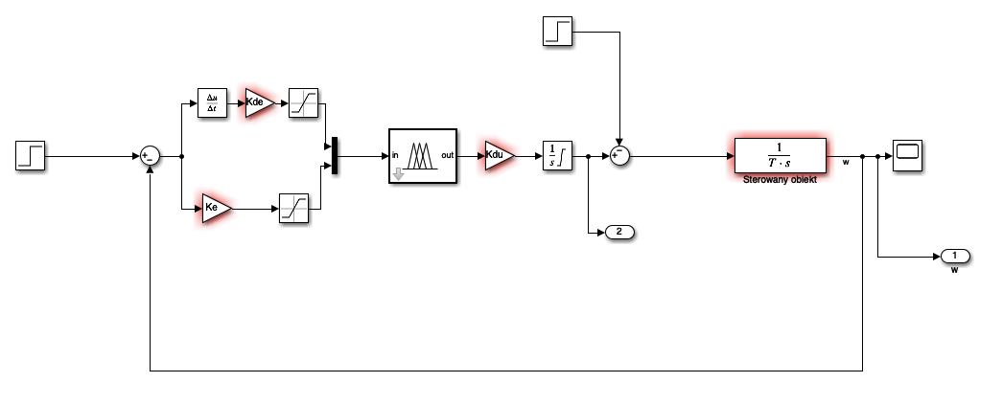

Rys. . Regulator rozmyty zbudowany przy wykorzystaniu wtyczki fuzzy logic designer

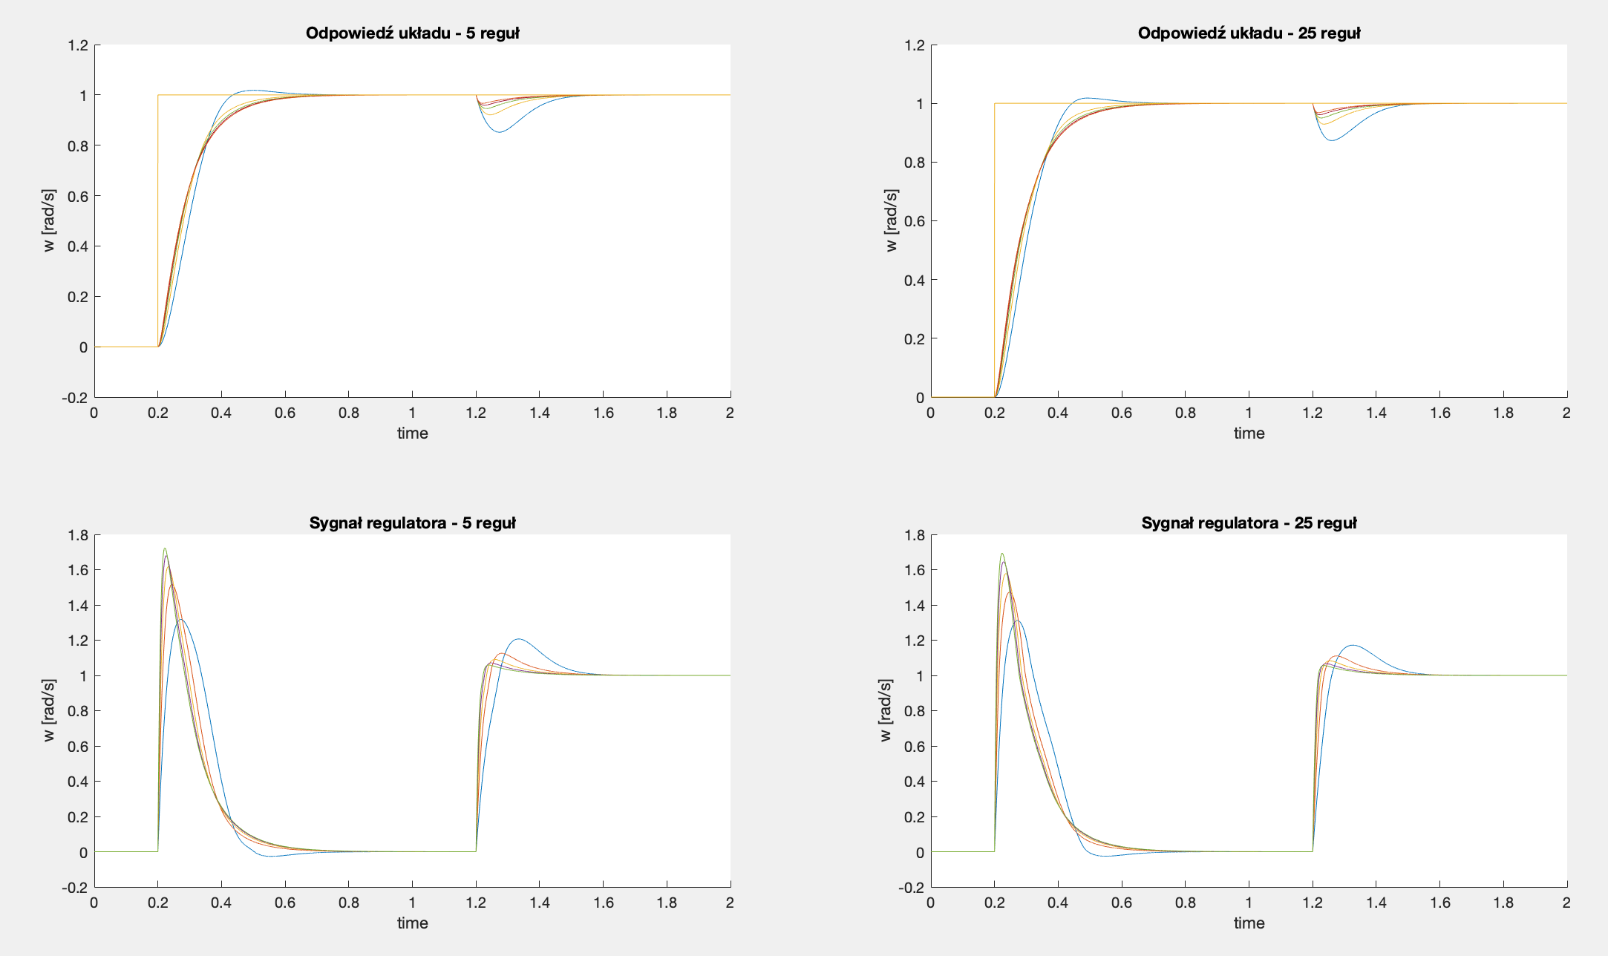

Rys. . Układy z regulatorami rozmytymi zbudowanymi przy wykorzystaniu wtyczki do matlaba – odpowiedzi układów i sygnały regulatorów przy różnych wzmocnieniach kdu

Rys. . Układy z regulatorami rozmytymi zbudowanymi przy wykorzystaniu wtyczki do matlaba – porównanie

### Regulatory rozmyte zbudowane w simulinku

W kolejnej części ćwiczeń, regulatory rozmyte zbudowano przy użyciu bloków dostępnych w Simulinku. W ramach laboratorium w układzie z Rys. 19 zbadano regulatory rozmyte o 3 regułach na każde wejście oraz o 5 regułach na każde wejście – przedstawionych kolejno na Rys. 20 i Rys. 21.

W ramach symulacji, porównano ze sobą przebiegi uzyskane przy wykorzystaniu dwóch regulatorów, przy czym regulator o 5 regułach na każde wejście, zrealizowano jako regulator liniowy i nieliniowy, zmieniając odpowiednie wzmocnienia. W pierwszej symulacji sprawdzono wpływ wzmocnienia Kdu na działanie układów, w drugiej – porównano ze sobą przebiegi układów o wzmocnieniu . Wyniki symulacji zestawiono na Rys. 22 i Rys. 23.

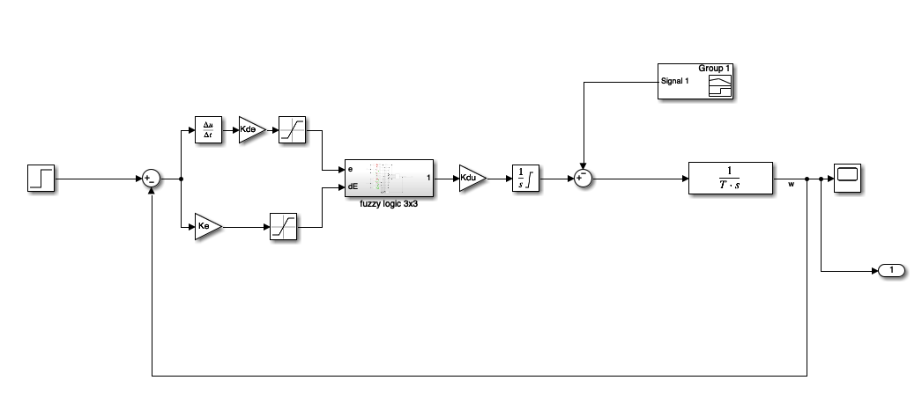

Rys. . Układ symulacyjny do badań regulatorów rozmytych

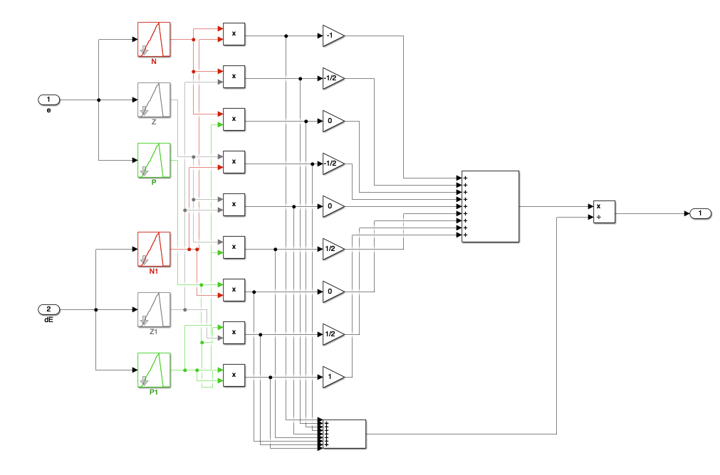

Rys. . Regulator rozmyty o 3 regułach na każde wejście

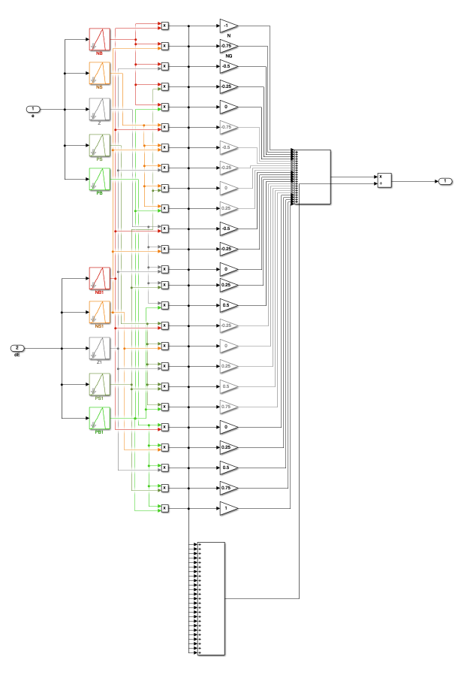

Rys. . Regulator rozmyty o 5 regułach na każde wejście

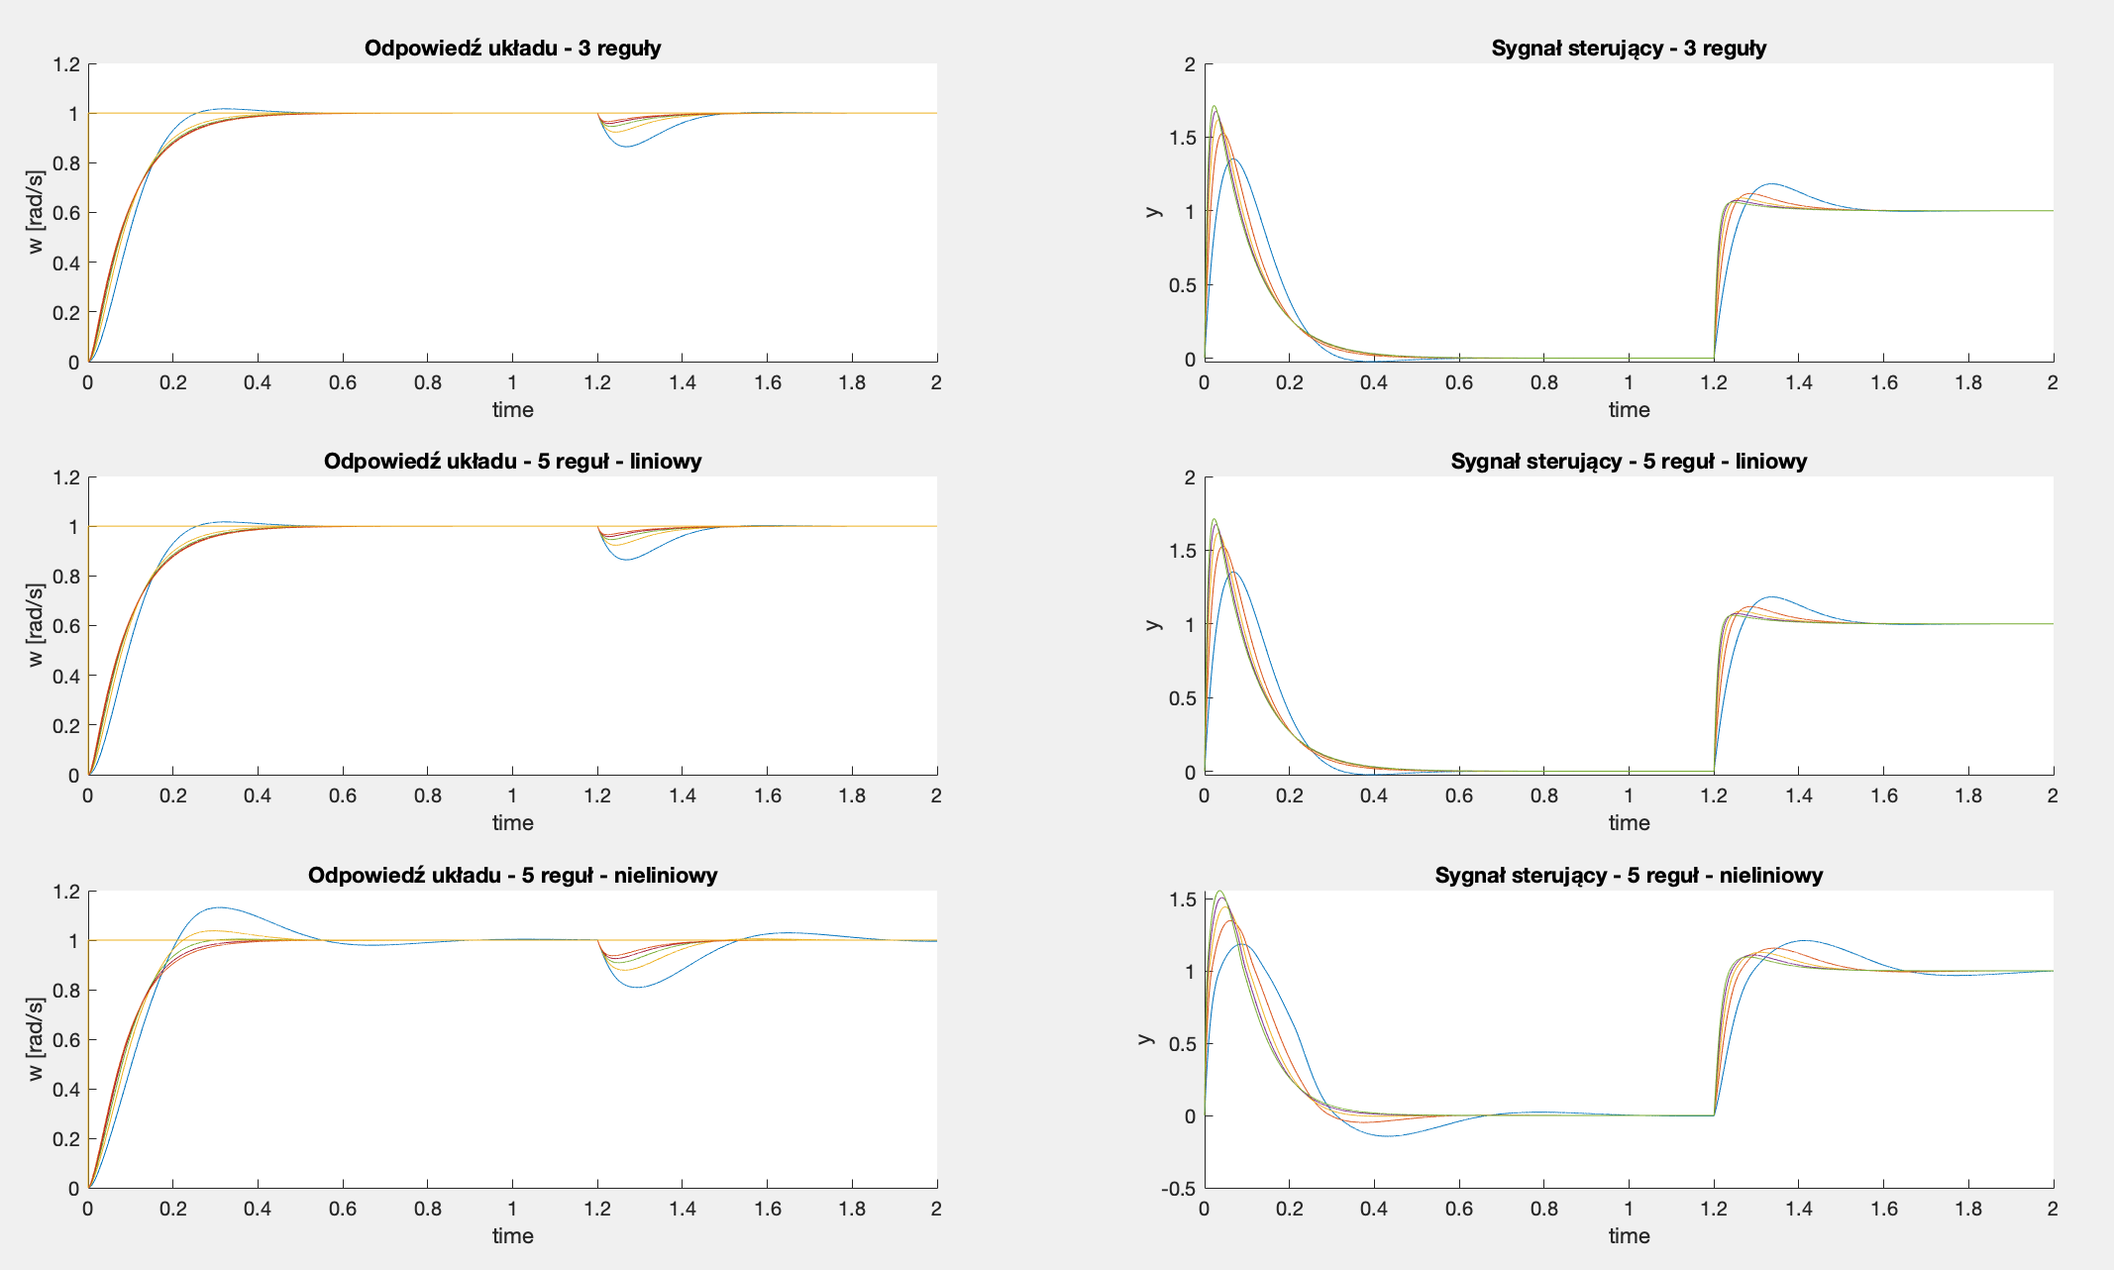

Rys. . Odpowiedzi układów z regulatorami rozmytymi przy różnych wzmocnieniach KDu

Rys. . Porównanie odpowiedzi układów z różnymi regulatorami rozmytymi przy stałym kdu

## Wnioski

* Przeprowadzone symulacje pozwoliły na zapoznanie się z działaniem układów z regulatorami rozmytymi i porównanie ich działania przy różnej liczbie reguł i funkcji przynależności. Zapoznano się również z możliwościami budowy układów tego typu przy wykorzystaniu Simulinka oraz wtyczek do Matlaba.
* Badania wskazują na to, że zwiększenie liczby reguł tylko nieznacznie zmienia właściwości dynamiczne sterowanego układu. Można to jednak tłumaczyć tym, że sterowanym obiektem jest obiekt liniowy, natomiast funkcje przynależności i przyjęte reguły w budowanych regulatorach sprowadzały się w gruncie rzeczy również do charakteru liniowego sterowania.
* Nawiązując do poprzedniego wniosku, można zauważyć, że wpływ na parametry odpowiedzi układu ma dobór funkcji przynależności i ich rozłożenia dla poszczególnych wejść. Zmiana charakteru regulatora 5x5 na nieliniowy zmieniła dynamikę odpowiedzi, a także sposób zadawania sygnału sterującego przez regulator. Można więc powiedzieć, że sposób określenia funkcji przynależności ma dużo większy wpływ na działanie regulatora rozmytego, niż samo zwiększenie liczby tych funkcji.

# Układy adaptacyjne

## Opis ćwiczenia

Kolejną częścią przeprowadzonego laboratorium było zapoznanie się z układami adaptacyjnymi. W ramach ćwiczenia, przebadano cztery układy adaptacyjne różniące się strukturą i rodzajem regulatora rozmytego. Pierwszy układ miał zastosowane ograniczenie w postaci nasycenia całki na wyjściu regulatora. Drugi układ korzystał z ograniczeń całek w regulatorze rozmytym i bloku nasycenia na wyjściu całego regulatora. W obydwu układach zastosowane zostały regulatory rozmyte o trzech regułach na każdym z wejść. Kolejne dwa układy były analogiczne do układu drugiego, przy czym zastosowano w nich regulatory rozmyte o pięciu regułach na każde wejście. W układzie trzecim wykorzystano trójkątną funkcję przynależności, natomiast w układzie czwartym – funkcję rozkładu Gaussa. Układy przedstawiono kolejno na Rys. 24, Rys. 25, Rys. 26 i Rys. 27.

Na Rys. 28 przedstawiono zastosowany regulator PD wykorzystywany do przetwarzania sygnału adaptacji. Na Rys. 29 przedstawiono strukturę regulatora rozmytego o 3 regułach na każdym wejściu, bez ograniczeń na całkach w regulatorze – czyli rozwiązanie zastosowane w układzie 1. Natomiast na Rys. 30 przedstawiono regulator rozmyty z algorytmem adaptacji o 5 regułach na każdym wejściu, z trójkątną funkcją przynależności.

W ramach badań porównano ze sobą cztery opisane układy adaptacyjne, zawierające ten sam model referencyjny i ten sam obiekt sterowany. Model obiektu sterowanego zbudowano w taki sposób, by jego stała czasowa zmieniała się w trakcie symulacji. Wyniki symulacji przedstawiono na Rys. 31.

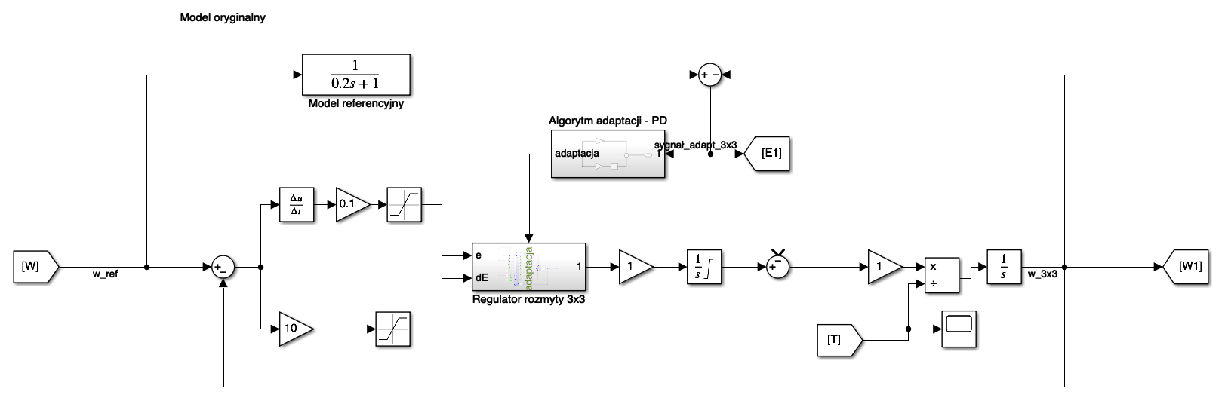

Rys. . Układ adaptacyjny z regulatorem rozmytym – model podstawowy, regulator 3x3

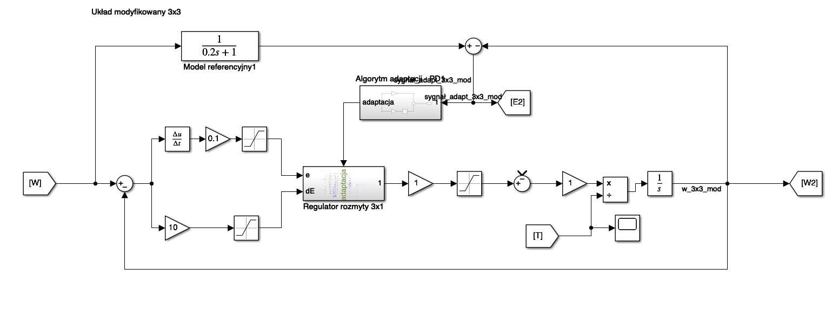

Rys. . Układ adaptacyjny z regulatorem rozmytym – model zmodyfikowany, regulator 3x3

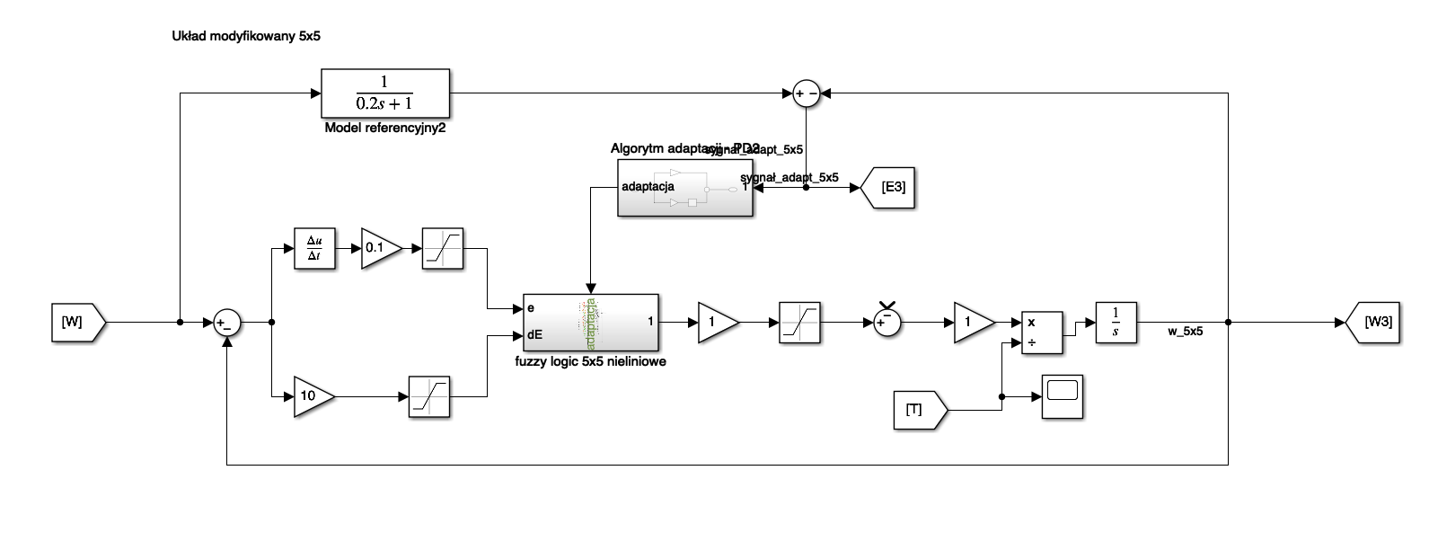

Rys. . Układ adaptacyjny z regulatorem rozmytym – regulator 5x5, funkcje trójkątne

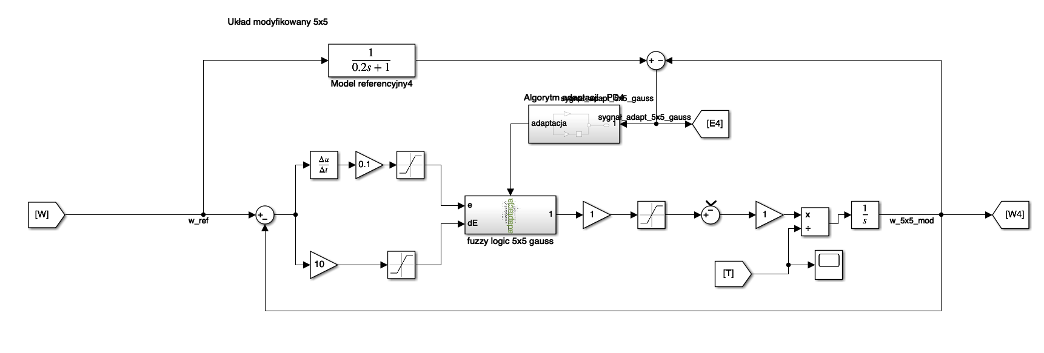

Rys. . Układ adaptacyjny z regulatorem rozmytym – regulator 5x5, funkcje gaussa

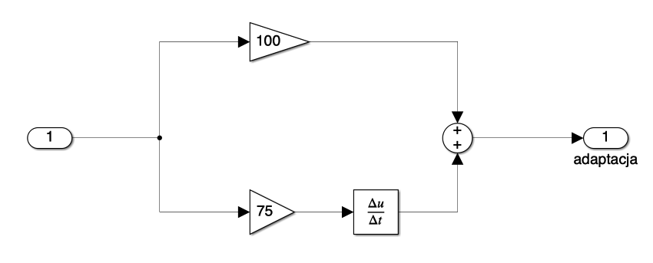

Rys. . Człon adaptacyjny – regulator PD

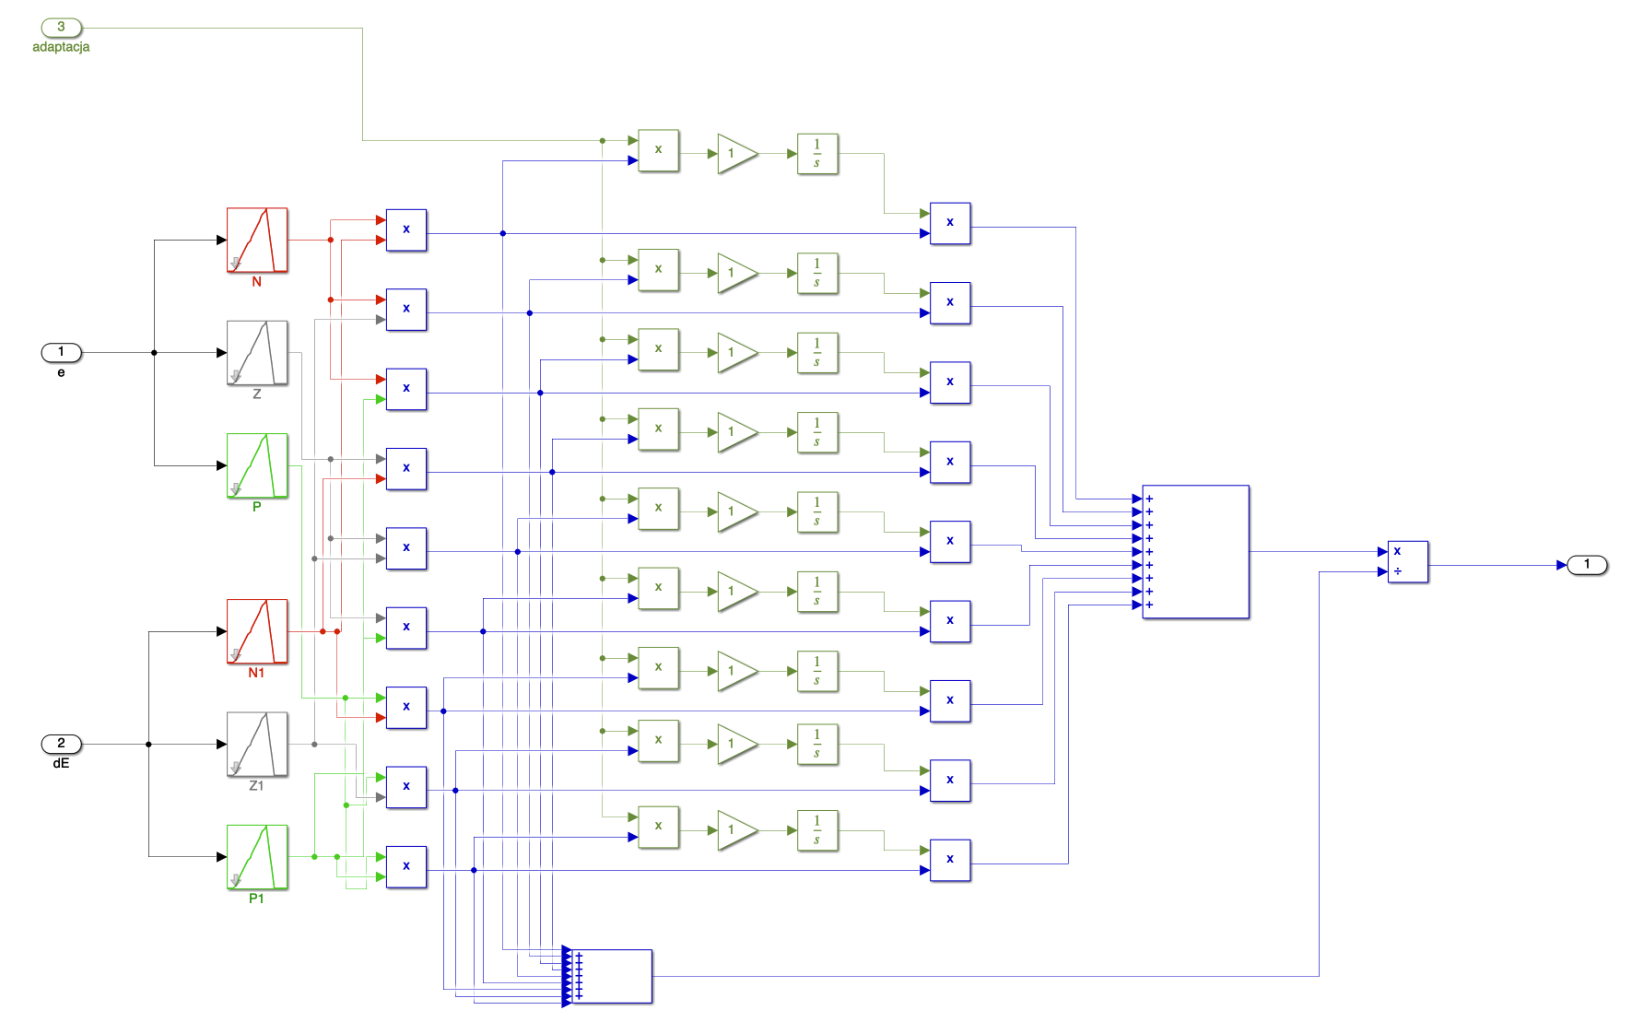

Rys. . Regulator rozmyty 3x3 z układu podstawowego, z algorytmem adaptacji

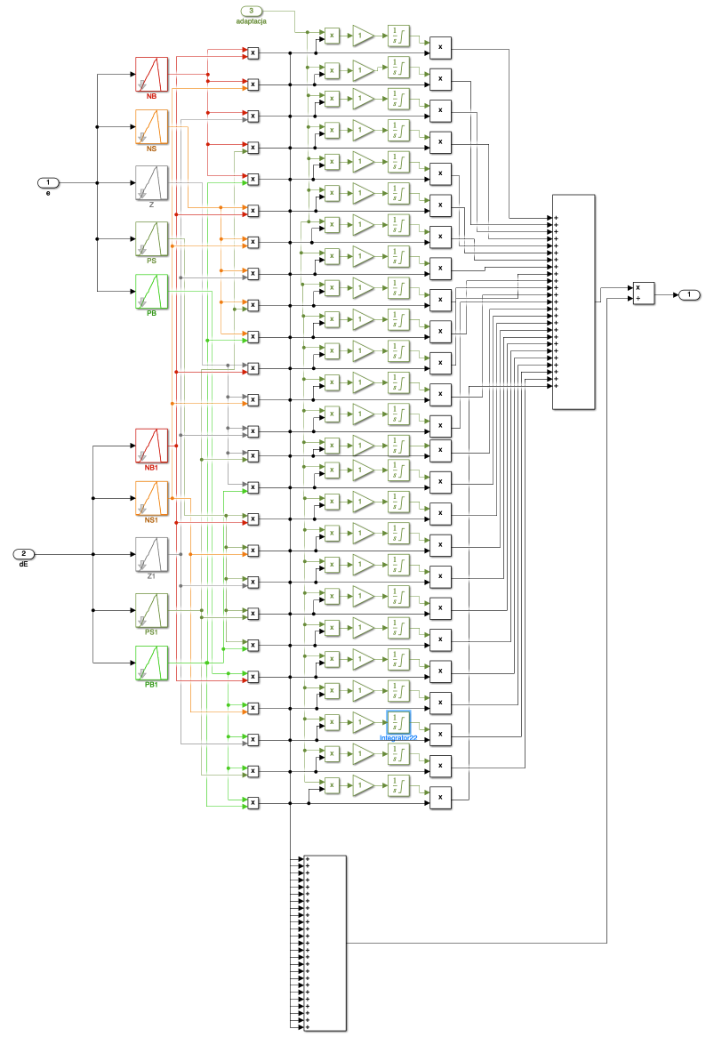

Rys. . Regulator rozmyty 5x5 z układu nr 3, funkcje trójkątne, wersja zmodyfikowana układu

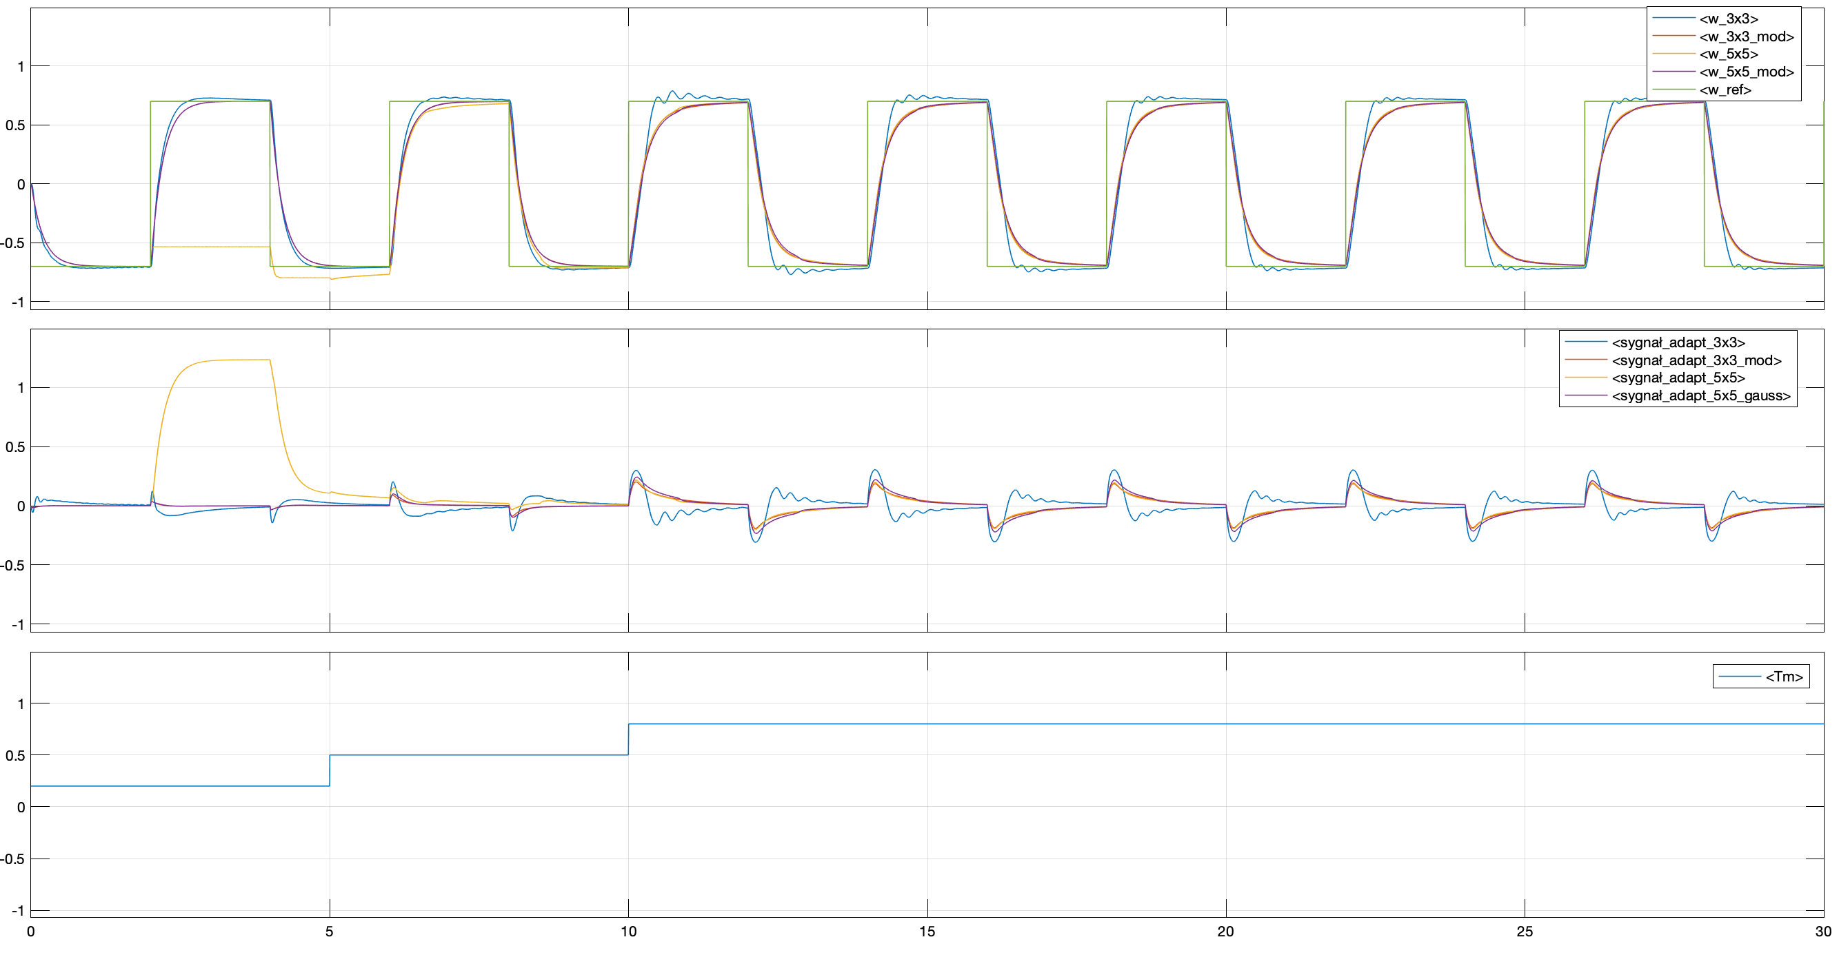

Rys. . Porównanie działania układów adaptacyjnych

## Wnioski

* Wyniki symulacji przeprowadzonych w ramach ćwiczenia pokazują, że poszczególne układy adaptacyjne mogą znacząco się od siebie różnić pod względem zarówno możliwości, jak i uzyskiwanych rezultatów. Widać to zwłaszcza porównując układ podstawowy z regulatorem rozmytym o trzech regułach na każdym wejściu z innymi układami. Ten pierwszy układ nie poradził sobie z zadaniem dopasowania działania obiektu sterowanego do modelu referencyjnego w takim stopniu, jak pozostałe układy.
* Mimo znaczących różnic w budowie układów wygląda na to, że poszczególne z nich osiągnęły w ciągu symulacji podobne rezultaty – działanie układu za każdym razem zbliżało się do modelu referencyjnego, pomimo zmian w stałej czasowej badanego układu.
* Najmniejszym uchybem względem modelu referencyjnego wykazywał się układ z regulatorem o pięciu regułach na każdym wejściu i trójkątnymi funkcjami przynależności. Może to oznaczać, że jest to układ o najlepszych parametrach, jednak możliwe jest też wyjaśnienie, że współczynniki rozkładu Gaussa z układu 4 zostały dobrane w sposób nieoptymalny.

# Układ dwumasowy z regulatorem stanu i obserwatorem Luenbergera

## Opis ćwiczenia

W ostatniej części laboratorium zamodelowano układ dwumasowy z regulatorem stanu, w celu sprawdzenia właściwości i możliwości wykorzystania obserwatora Luenbergera. Obserwator Luenbergera został zamodelowany jako estymator zmiennych stanu takich, jak moment skrętny i prędkość obrotowa maszyny napędzanej. Wielkości te wyznacza na podstawie znanych parametrów układu: stałych czasowych oraz prędkości obrotowej silnika sterowanego.

W ramach symulacji, porównano ze sobą układ korzystający bezpośrednio z sygnałów zmiennych stanu oraz układ korzystający z estymatora. Symulowane układy przedstawiono na

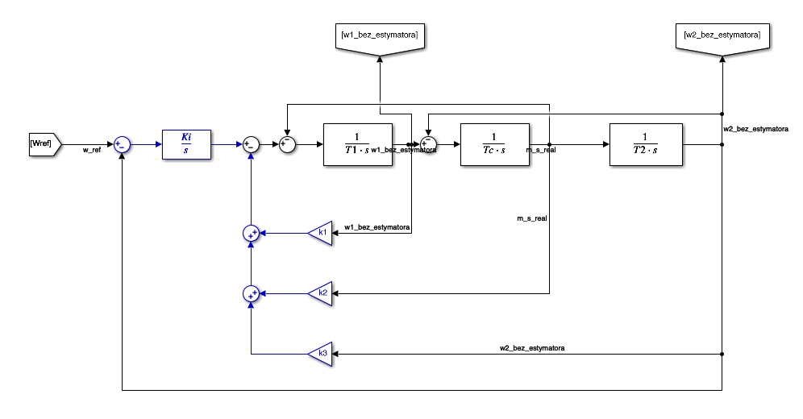

Rys. . Układ dwumasowy z regulatorem stanu

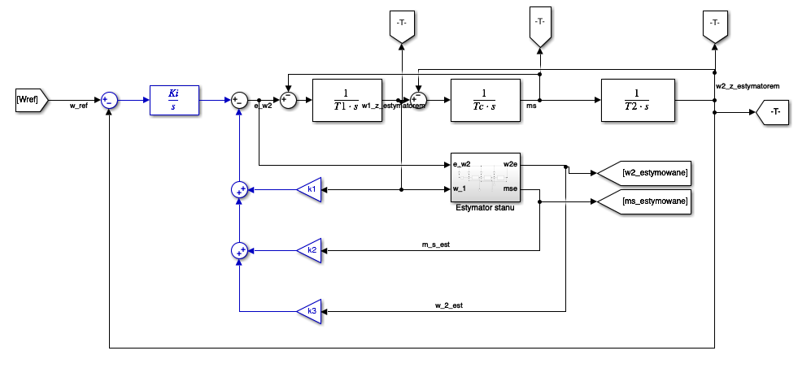

Rys. . Układ dwumasowy z regulatorem stanu i obserwatorem luenbergera

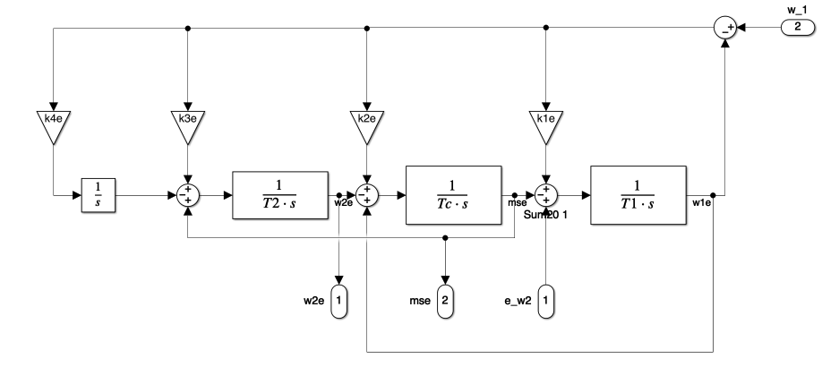

Rys. . Obserwator luenbergera

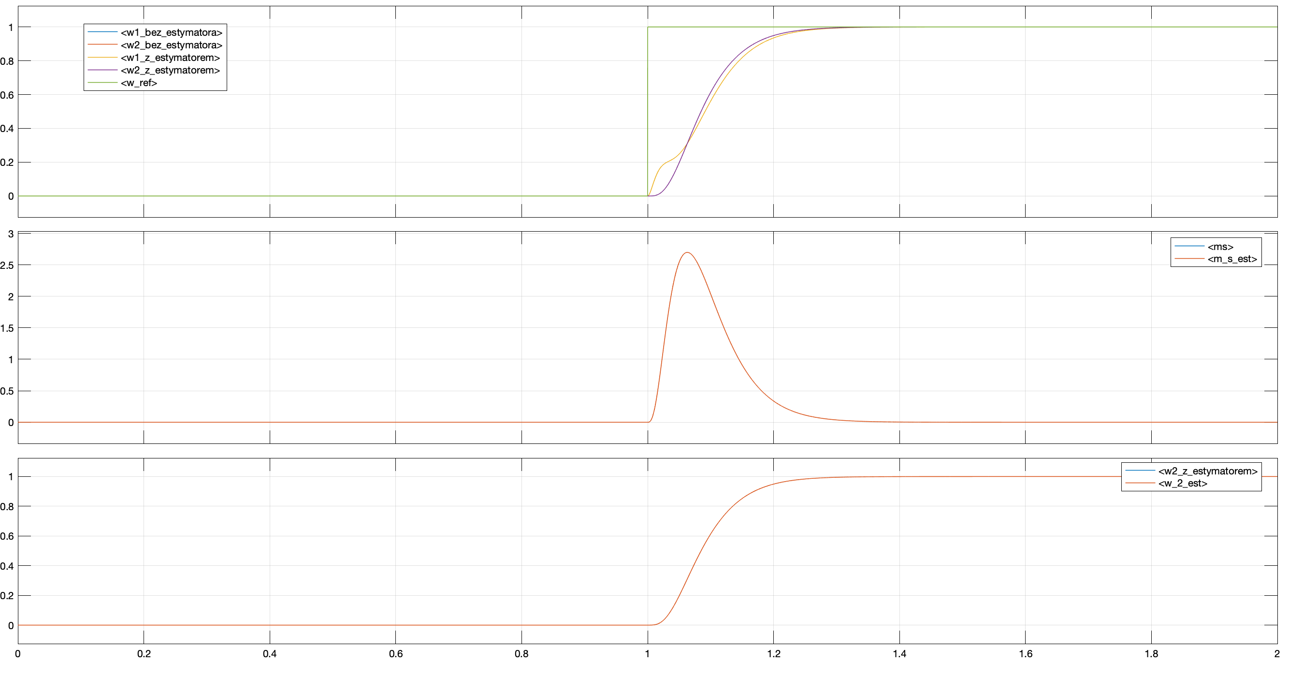

Rys. . Porównanie zmiennych rzeczywistych z estymowanymi

## Wnioski

* W ramach ćwiczenia zapoznano się z zasadami projektowania estymatora zmiennych stanu w postaci obserwatora Luenbergera.
* Symulacje na układach idealnych, przy uwzględnieniu dokładnych parametrów sterowanego obiektu z połączeniem sprężystym, nie wykazały żadnych różnic między stosowaniem bezpośrednich sygnałów zmiennych stanu a stosowaniem ich estymowanych wartości. Można więc powiedzieć, że estymatory mogą zapewniać bardzo dobre odwzorowanie rzeczywistych wielkości, pod warunkiem uwzględnienia prawidłowych parametrów sterowanego układu.
* W rzeczywistości, wpływ warunków otoczenia na właściwości mechaniczne i stałe czasowe, a także niedokładność wyznaczenia parametrów układu, może powodować odchyłki zmiennych stanu estymowanych od rzeczywistych. Niemniej jednak, badania symulacyjne pokazują, że pomimo tej wady, stosowanie estymatorów ma dużo sensu – kosztem niewielkich odchyłek od rzeczywistych sygnałów, można uniknąć zbędnego rozbudowywania systemów pomiarowych w układach.